计算机学院 高级语言程序设计 课程实验报告

实验题目：动态多态 编程 |  | 学号：202222130195
日期：2023.5.15 | 班级： 3 | 姓名： 阎发祥
Email：202222130195@mail.sdu.edu.cn
实验目的：
1. 掌握虚函数、纯虚函数、抽象类的应用
2. 练习运行时类型识别技术在编程中的应用。
3. 练习函数模板和类模板应用，培养通用性泛型编程能力。
4. 抽象设计评价
5. 练习函数模板应用，培养通用性泛型编程能力。
实验软件和硬件环境：
Windows11
联想Thinkbook14 AMD RYZEN 6000 series

实验步骤与内容：
1. 练习习题8-5，虚函数、虚析构函数。

2. 实现习题8-6，抽象类。 （Shape的析构函数之前应该加virtual）

3. 实现习题8-8，父指子（父类指针指子类对象）实现动态多态。

4. 课本8.6综合实例，个人银行账户管理程序的改进。

5. 分析第8章PPT例8-5，非多态类型，无虚析构函数，造成内存泄漏的例子，分析出错原因？
（a）在main()中增加语句 Base b1=Derived(); 请分析输出结果。
（b）在main()中增加语句 Derived d1; fun(&d1); 程序会出问题吗？

6. 第8章PPT，P68例8-9 dynamic_cast练习，并做如下修改，分析运行结果。
（a）给void fun(Base *b) 函数中的if语言增加如下语句，
else
cout<<b<<" "<<d<<endl;

（b）试将其中的dynamic_cast改为static_cast

7. 阅读运行附件cast.zip中的例子，分析其中p3.cpp的运行结果。

8. 实践第9章PPT，P6-7，例9-1，函数模板。

9.分析附件中的例子，试验当增加新类Circle时，两种设计的不同。

10.挑战：
第8章PPT，P27，创新与挑战：创建大整数类型
（1）创建一个更大的无符号长整型（精度可达1000位十进制）
（2）创建该类型，都需要设计哪些内容？（存储表示，数据范围，运算，进位、输出）
设计完成100位大整数类的加、减、乘、除运算符重载。
（3）如何提高它的性能？（空间、时间）你能超过下面视频中的运算时间吗？

结论分析与体会：
1.运行截图如下
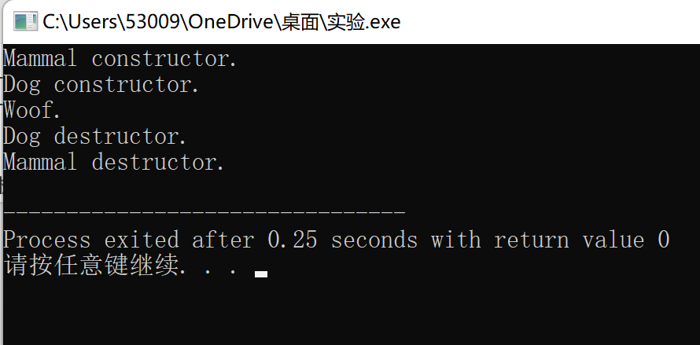

首先调用基类和继承类的构造函数，通过指针的方式调用Dog类的函数speak（）
由于speak（）在基类被定义成了虚函数，因此输出结果是Woof

2.运行截图如下
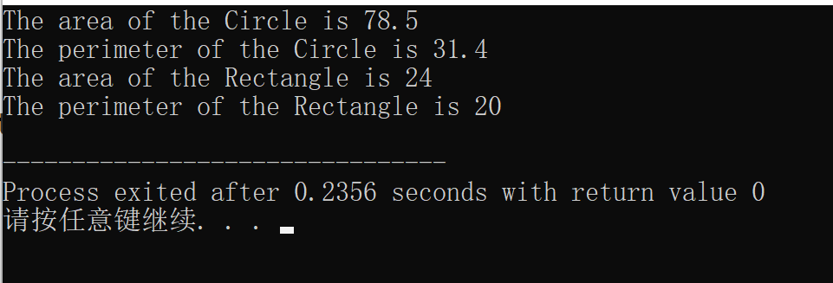
本题使用虚函数构造抽象类，在此基础上派生出Circle和Rectangle类，两者分别计算面积和周长对象

3.运行截图如下
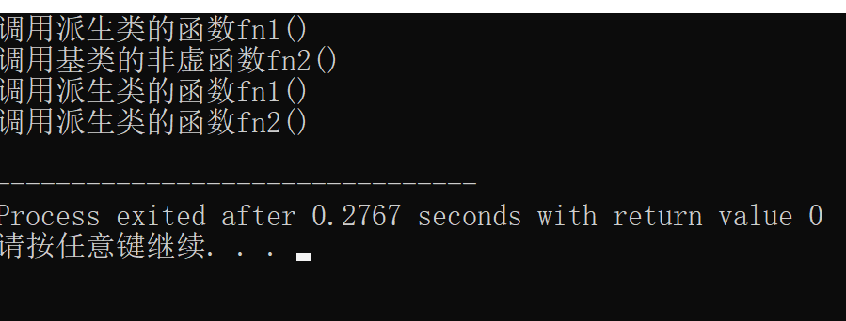
本题中fn1（）是虚函数，fn2（）是非虚函数，在调用BaseClass的指针指向DerivedClass的对象时，显示派生类的函数fn1（）和基类的函数fn2（），在调用DerivedClass的指针指向DerivedClass的对象时，显示派生类的函数fn1（）和派生类的函数fn2（）

4.
本例对Account类做了如下改进：
(1) 将show函数声明为虚函数，因此通过指向CreditAccount类实例的Accout类型的指针来调用show函数时，被实际调用的将是为CreditAccount类定义的show函数，这样，如果创建一个Account指针类型的数组，使各个元素分别指向各个账户对象，就可以通过一个循环来调用它们的show函数；
(2) 在Account类中添加deposit、withdraw、settle这3个函数的声明，且将它们都声明为纯虚函数，这使得通过基类的指针可以调用派生类的相应函数，而且无需给出它们在基类中的实现。经过这一改动之后，Account类就变成了抽象类。

5.（a）
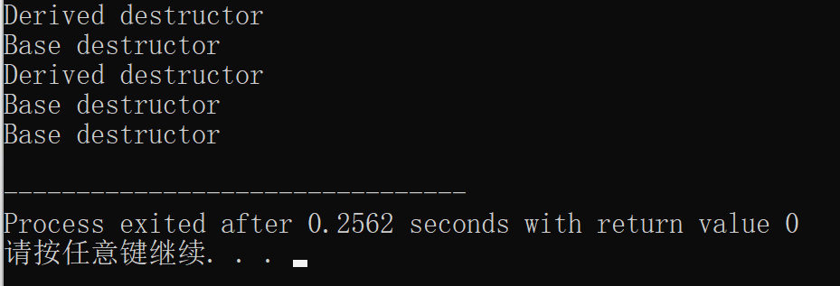

在main函数中，使用派生类Derived创建了一个基类Base对象b1。基类对象将会截取掉派生类成员的部分，只保留基类成员，而且基类中存在了纯虚函数，就无法通过b1调用派生类中的实现，也就破坏了多态性。
（b）这段代码中存在内存泄漏的风险。在Derived类中，构造函数中使用了new运算符动态分配了内存，但在析构函数中没有释放该内存，因此可能导致内存泄漏。此外，在main函数中创建的Derived对象d1也存在内存泄漏的风险，因为它没有被通过delete释放掉，而是在fun函数中被释放掉了。

6.（a）
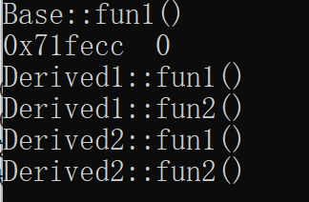
指针（或引用）所指对象的实际类型与转换的目的类型兼容，则转换成功进行；
否则执行else当中的语句
（b）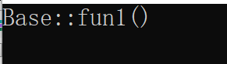
static_cast不能用来在不同类型的指针之间互相转换，也不能用于整型和指针之间的互相转换，也不能用于不同类型的引用之间的转换，否则转换失败导致程序异常

7. 父类对象地址转为子类指针（子指针指向父对象），不安全，需用static_cast显式转换，但是能转换。 父类对象地址转为子类地址指针（子指针指向父对象） ，用dynamic_cast，对于不安全的指针转换，转换结果返回NULL指针，同时本题输出"unsafe dynamic_cast_1"。子类对象地址转为子类地址指针 ，用dynamic_cast上面转换是安全的，所以不会显示

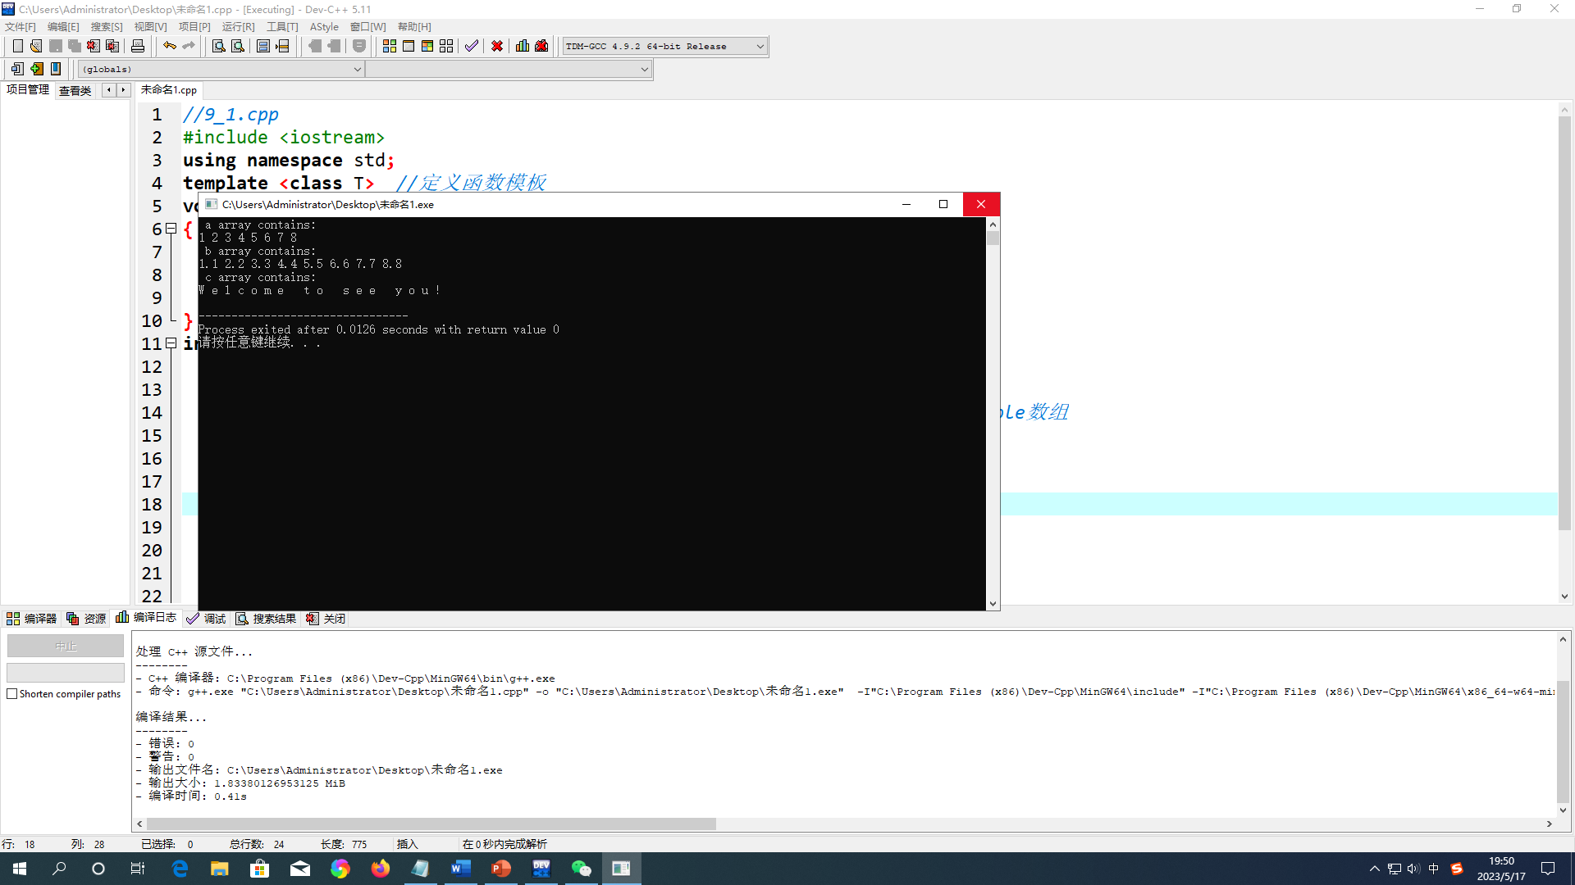
8.

9.其中一种是把所有的形状统一处理到一个头文件中，另一种情况是把每一种形状单独看成一种情况，再把相应的类组合起来

10.第一步：大整数类的输入和部分功能的创建
第二步：用string类保存大整数的值
第三步：关于大整数类的赋值问题
第四步：使用运算符重载的方法，实现大整数类的加法等运算
第五步：输出大整数类
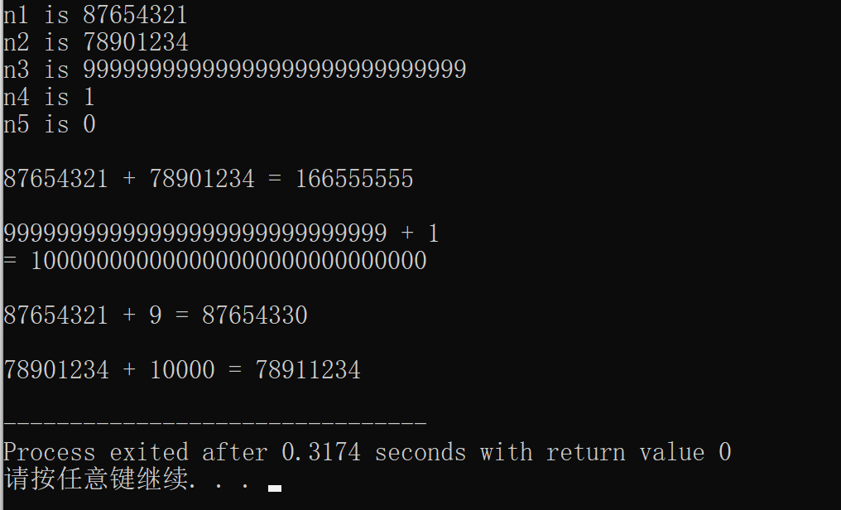
就实验过程中遇到的问题及解决处理方法，自拟1－3道问答题：

